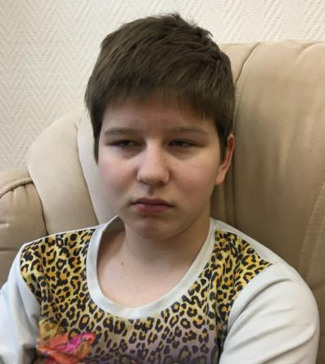

Имя: Анна

Родилась: октябрь 2010 г.

Братья и сестры: нет.

Внешность: цвет волос – светло-русый, цвет глаз – серый.

Характеристика: Анна активная и жизнерадостная девочка. Любит гулять на свежем воздухе. Занимается компьютерной графикой. Внешний вид опрятный и чистый. Навыки самообслуживания выработаны в соответствии с возрастом. Учебная мотивация средняя, любимый предмет - рисование.

Правовые основания к устройству в семью: одинокая мать лишена родительских прав.